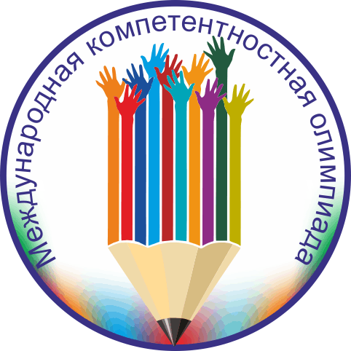
ГРАФИК ПРОВЕДЕНИЯ
МЕЖДУНАРОДНОЙ КОМПЕТЕНТНОСТНОЙ ОЛИМПИАДЫ ДЛЯ ШКОЛЬНИКОВ 9 – 11 КЛАССОВ
на 2021-2022 учебный год
Международная компетентностная олимпиада направлена на выявление предметных компетенций обучающегося и корректировку его образовательной траектории на основе полученных результатов. Главной целью Олимпиады является подготовка обучающихся к сдаче ЕГЭ (ОГЭ) с помощью олимпиадных заданий.
Олимпиада проводится по заданиям, составленным на основе примерных основных общеобразовательных программ основного общего и среднего (полного) общего образования, любой участник сможет выполнить хотя бы часть заданий и получить награду.
Участвовать можно как во всех турах Олимпиады, так и в отдельных турах. Рейтинг участника формируется на основе экспертных оценок. Для выявления победителей Олимпиады баллы, полученные участниками в каждом туре, суммируются.
 | I ТУР | II ТУР | III ТУР
Загрузка Олимпиадных заданий в личный кабинет | 18 октября 2021 года | 17 января 2022 года | 14 марта 2022 года
Проведение Олимпиады на базе образовательной организации | 18 октября - 05 ноября 2021 года | 17 января – 04 февраля 2022 года | 14 марта - 01 апреля 2022 года
Сдача выполненных работ в Оргкомитет | не позднее 08 ноября 2021 года | не позднее 07 февраля 2022 года | не позднее 04 апреля 2022 года
Публикация таблицы результатов в личном кабинете | 22 ноября 2021 года | 21 февраля 2022 года | 18 апреля 2022 года

25 апреля 2022 года – публикация итоговой таблицы результатов в личном кабинете

Координаты Оргкомитета Олимпиады
Координатор: Шалагинова Ольга Валерьевна
Адрес: 644043, г. Омск, ул. Фрунзе 1/4, каб. 407 (комплекс Миллениум) около метромоста
Режим работы: Пн-Пт с 9:00 до 16:00 (время Омское), обеденный перерыв с 13:00 до14:00.
Бесплатный федеральный номер: 8-800-100-84-42 (доп. 2)
Телефон/факс: 8-3812-66-20-89, 63-52-26
Viber/WhatsApp: 8-962-058-52-26
E-mail: anpoo_mano@mail.ru

